**Branże sprzedające nadwyżki magazynowe- kiedy to się opłaca**

**Na rynku istnieją branże sprzedające nadwyżki magazynowe. W naszym artykule piszemy o tym kiedy takie zabiegi się opłacają. Sprawdź!**

**Nadwyżki magazynowe - poważny problem**

Z pewnością zauważyłeś, że w sklepach odzieżowych a także w innych sklepach sprzedających na przykład artykuły meblowe czy elektronikę pojawiły się nowe towary związane z sezonem jesienno-zimowym. To, iż moda cały czas się zmienia a zapotrzebowanie klientów jest z tym związane jest naturalnym procesem występującym na rynku handlowym. Niemniej jednak dla branż odzieżowych czy też elektronicznych może powodować to nadwyżki magazynowe, które wiążą się z tym, iż damy sklep zaplanował konkretny plan sprzedażowy, natomiast niektóre produkty nie spotkały się z tak dużym zainteresowaniem klientów w związku z tym na magazynie piętrzy się niesprzedany asortyment. Co z nim zrobić? Czy [branże sprzedające nadwyżki magazynowe](https://odkupimy.com/z-jakich-branz-mozna-sprzedac-nadwyzki-magazynowe/) postępują słusznie?

**Branże sprzedające nadwyżki magazynowe**

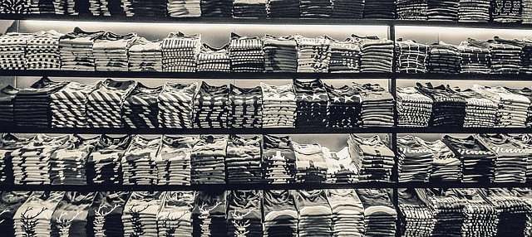

Towar zalegający na magazynach to nie tylko problem związany z inwestowaniem w asortyment, który nie przyniesie korzyści finansowych ale także realna strata związana z włożonymi w niego środkami na przykład opłatą za magazynowanie. Zatem **branże sprzedający nadwyżki magazynowe** chcą nie tylko pozbyć się niechcianego towaru ale także zachować płynność finansową. Jest to bardzo dobry sposób na pozbycie się nie tylko sezonowego towaru zależnego od trendów ale także towaru, który został wyprodukowany w za dużej ilości.